ЗВІТ

Виконав:

Абдуллін О. Р.

КІТ-119а, Варіант 1

30 вересня 2020 р.

Лабораторна робота №1

Теми: Виконання арифметичних операцій. Процедури з параметрами.

Завдання

1. Знайти результат виразу *2*d/с  *–*ad*.*
2. – 1. Знайти результат виразу ac + b/d + f/e.

2 – 2. Заданы натуральные числа *а, а*2…*аn*. Указать те из них, в которых остаток от деления на *M*будет равняться *L* (0 <= *L* <= *M* – 1)

Тексти програм

1)

include \masm64\include64\masm64rt.inc

.data ; секция данных

a1 dq 1 ; объявление операнда a1

c1 dq 10 ; объявление операнда c1

d1 dq 15 ; объявление операнда d1

temp1 dq 2 ; объявление операнда temp1

title1 db "ЛР1. Решение уравнения.",0 ; название программы

txt1 db "Уравнение 2d/с – ad",10, ; индивидуальное задание

"Результат: %d",10,"Адрес переменной в памяти: %ph",10,10, ; вывод результата

"Автор: Абдуллин А. Р., КИТ-119а, Вариант 1",0 ; автор

buf1 dq 3 dup(0),0 ; очистка буффера

.code ; секция кода

entry_point proc ; точка старта программы

mov rax,d1 ; пересылка операнда d1 в rax

mul temp1 ; умножение регистра rax на значение операнда temp1

; инициализация rdx произошла при предыдущем умножении

div c1 ; результат в rax — целая часть, в rdx — остаток

mov rsi,rax ; сохраняем результат в регистре rsi

mov rax,a1 ; пересылка в rax операнда a1

mul d1 ;

sub rsi,rax ; отнимание значений в регистре rax от значений в регистре rsi

invoke wsprintf,ADDR buf1,ADDR txt1,rsi ; функция преобразования

invoke MessageBox,0,ADDR buf1,ADDR title1,MB_ICONINFORMATION

invoke ExitProcess,0 ; завершение процесса и освобождение ресурсов

entry_point endp ; завершение процедуры с именем

end ; завершение программы

2)

include \masm64\include64\masm64rt.inc ; библиотеки

count PROTO arg_a:QWORD,arg_b:QWORD,arg_c:QWORD,arg_d:QWORD, arg_e:QWORD,arg_f:QWORD

.data

_a1 dq 10

_b1 dq 9

_c1 dq 2

_d1 dq 3

_e1 dq 3

_f1 dq 15

_res1 dq 0

_title db "ЛР1-2. Процедуры.",0

_text db "Уравнение ac + b/d + f/e",10,"Результат: %d",10,"Адрес переменной в памяти: %p",10,10,

"Автор: Абдуллин А. Р., КИТ-119а, Вариант 1",0

buf1 dq 3 dup(0),0

.code

count proc arg_a:QWORD, arg_b:QWORD, arg_c:QWORD, arg_d:QWORD, arg_e:QWORD, arg_f:QWORD

mov rax, rdx ; в rax число b

xor rdx,rdx ; обнуление регистра

div r9 ; b/c

mov rsi, rax ; схраняем значение в rsi

mov rax, rcx ; в rex число a

mul r8 ; a*c

add rsi, rax ;

mov rax, arg_f ; переносим f в rax

xor rdx, rdx ;

mov rbx, arg_e ;

div rbx ; f/e

add rsi, rax ;

mov _res1, rsi ;

ret

count endp

entry_point proc

invoke count,_a1,_b1,_c1,_d1,_e1,_f1

invoke wsprintf,ADDR buf1,ADDR _text,_res1,ADDR _res1

invoke MessageBox,0,addr buf1, addr _title, MB_ICONINFORMATION

invoke ExitProcess,0

entry_point endp

end

3)

include \masm64\include64\masm64rt.inc

count PROTO arg_a:QWORD

.data

mas1 dq 12, 14, 5, 7, 42 ; мсссив

m1 dq 5 ; константа M

l1 dq 2 ; константа L

zero1 dq 0 ; константный 0

len1 dq 5 ; размерность массива

resmas1 dq 3 dup(?),0 ; результирующий массив

title1 db "Решение задачи.",0

ifmt1 db "Заданы натуральные числа а, а2…аn. Указать те из них, в которых остаток от деления на M будет равняться L (0 <= L <= M – 1)",10,

"Результат:",10,

"resmas[0] = %d ",10,

"resmas[1] = %d ",10,

"resmas[2] = %d ",10,

"Автор: Абдуллин А.Р.",0

buf1 dq 3 dup(0),0 ; буфер вывода сообщения

.code

entry_point proc

mov r15, len1 ; в r15 счетчик елементов в массиве

lea rbx, byte ptr mas1 ; установка указателя в rbx на первй елемент массива

lea rsi, byte ptr resmas1 ; установка указателя в rsi на первй елемент результирующего массива

mov rcx, m1 ; в rcx константу M

@1:

xor rax, rax ; обнуление регистра rax

xor rdx, rdx ; обнуление регистра rdx

mov rax,[rbx] ; в rax заносим первый елемент массива

div rcx ; делим елемент массива на константу M

cmp rdx, l1 ; сравниваем остачу от деления с значением l1

je equel ; переход, если значения еквивалентны

add rbx, 8 ; перемещение на следующий елемент массива

dec r15 ; декремент пройденых елементов в массиве

cmp r15, zero1 ; сравнение пройденых елементов в массиве с 0

je zero ; переход, если значение пройденых елементов (r15) равно 0

jmp @1 ; если нет, то переход в начало

equel:

xor r8, r8 ; обнуление регистра r8

mov r8,[rbx] ; запись значения елемента массива в r8

mov [rsi],r8 ; запись из r8 в результирующий массив

add rbx, 8 ; шагаем по массиву

add rsi, 8 ; шагаем по результирующему массиву

dec r15 ; уменьшаем счетчик на один

cmp r15, zero1 ; сравнение пройденых елементов в массиве с 0

je zero ; переход, если значение пройденых елементов (r15) равно 0

jmp @1 ; если нет, то переход в начало

equelEnd:

zero:

mov r10, resmas1 ; запись результата первого елемента массива в r10

mov r11, resmas1[8] ; запись результата первого елемента массива в r11

mov r12, resmas1[16] ; запись результата первого елемента массива в r12

invoke wsprintf, ADDR buf1, ADDR ifmt1, r10, r11, r12;

invoke MessageBox,0,ADDR buf1, ADDR title1, MB_ICONINFORMATION

invoke ExitProcess, 0

entry_point endp

end

Результати виконання програм

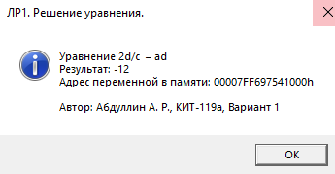

Рисунок 1.1a – Результат роботи 1 в MessageBox

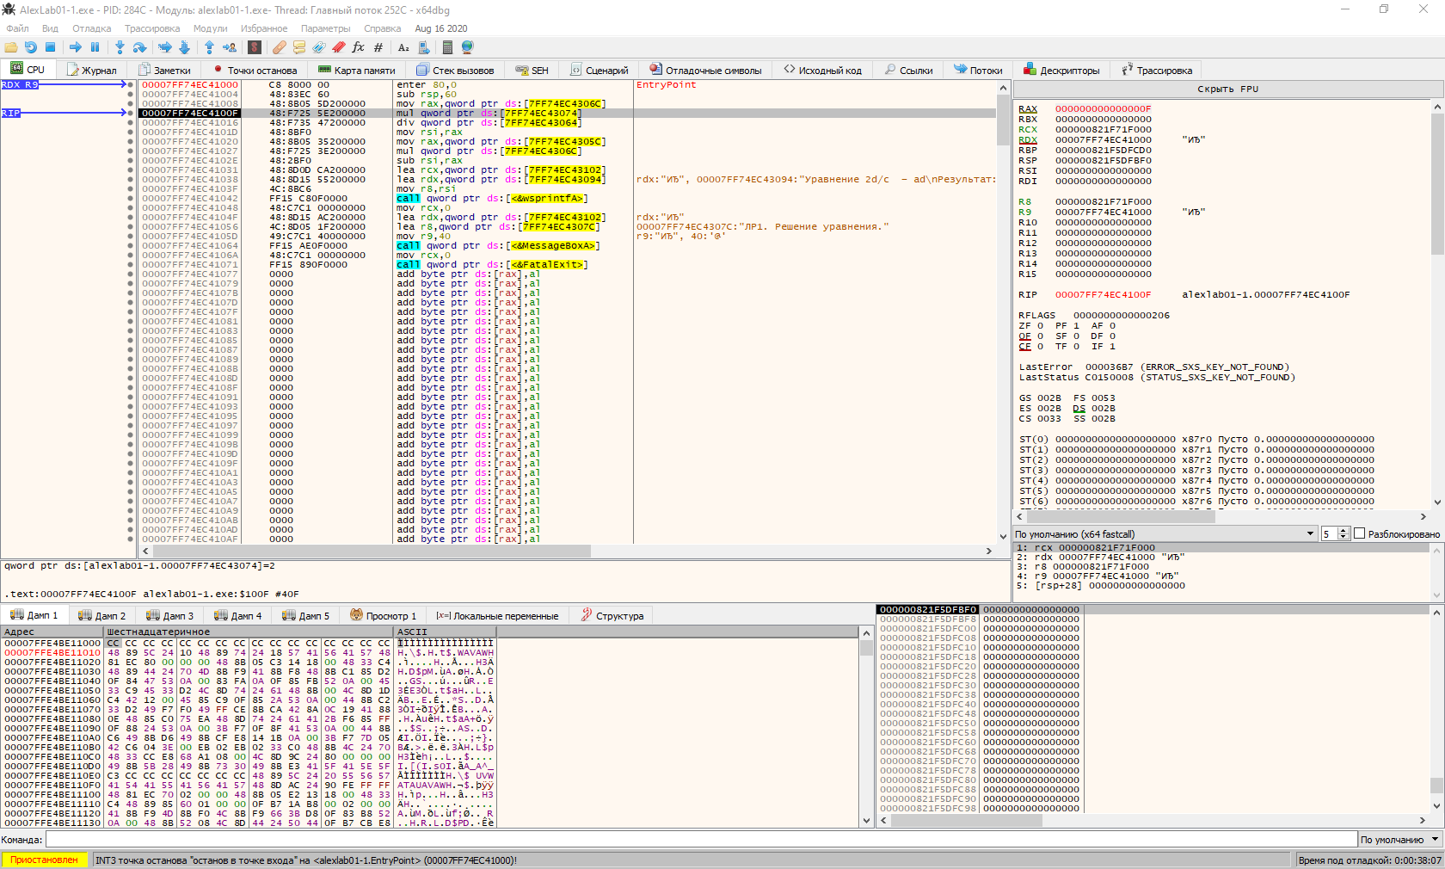

Рисунок 1.1б – Результат роботи 1 в x64dbg

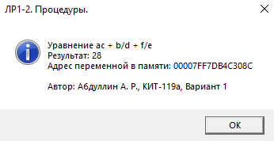

Рисунок 1.2a – Результат роботи 1-2-1 в MessageBox

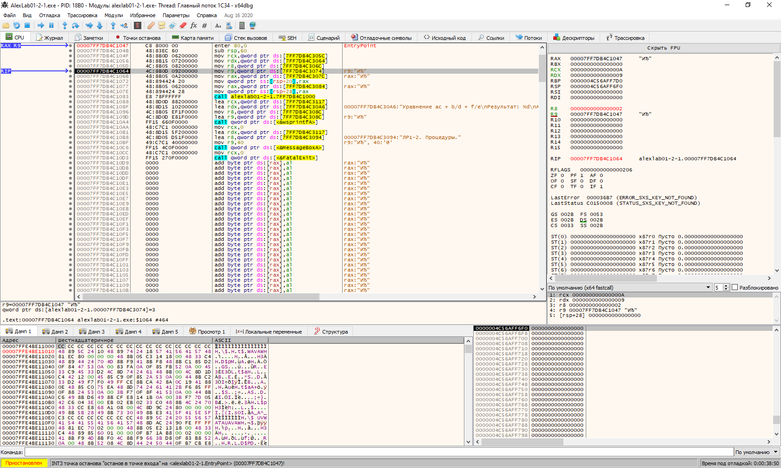

Рисунок 1.2б – Результат роботи 1-2-1 в x64dbg

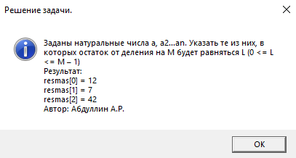

Рисунок 1.2в – Результат роботи 1-2-2 в MessageBox

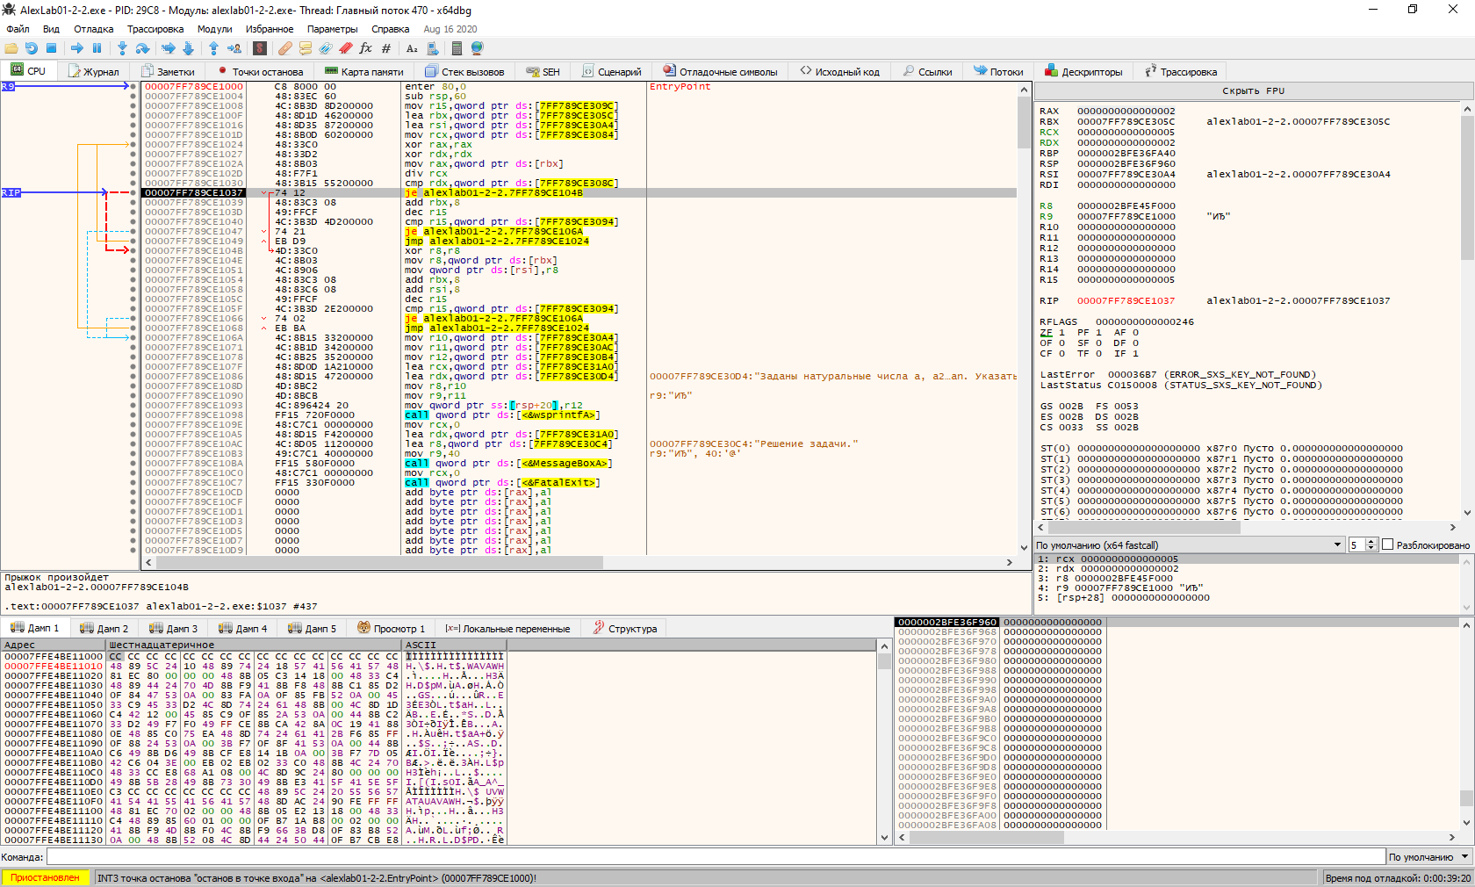

Рисунок 1.2г – Результат роботи 1-2-2 в x64dbg

Алгоритми виконання

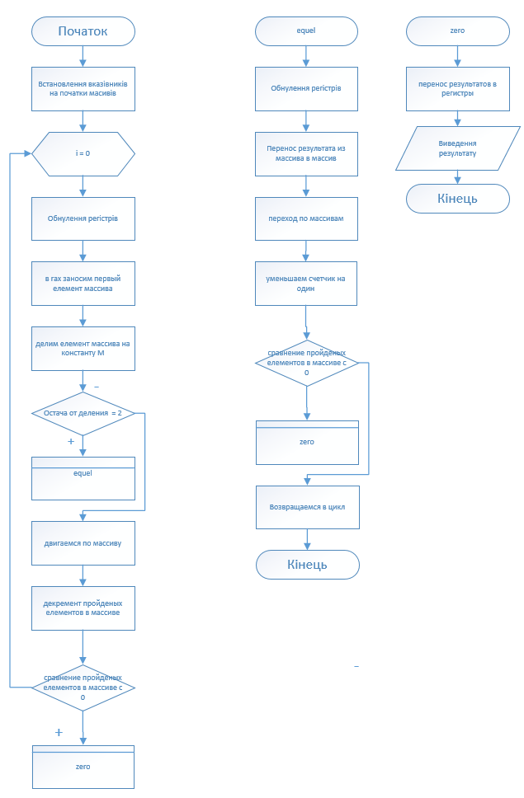

Рисунок 1.3 – Алгоритм виконання програми 1-2-2

Висновок

Під час лабораторної роботи було створено 3 програми, які виконуються згідно з індивідуальним завданням, було набуто навички проектування програм, в тому числі програм з процедурами та масивами. Програми протестовані, працюють без помилок.